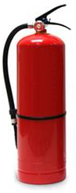
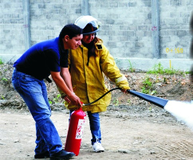
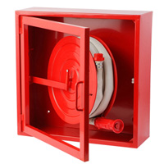
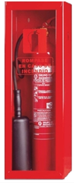
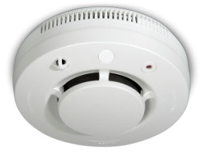

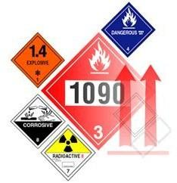
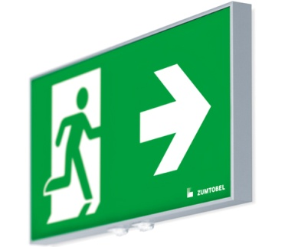
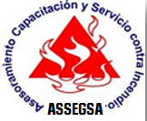

SERVICIOS
- Mantenimiento de Extintores.
- Mantenimiento de estantes de Incendios.
- Mantenimiento de Mangueras.
- Mantenimiento Sistema Alarma.
- Prueba al Sistema Húmedo de Incendio.
- Actualizamos Brigadas contra Incendio.
- Evaluación de Equipo y Sistemas contra Incendios.
CAPACITACIONES
- Uso y Manejo de Extintores.
- Primeros Auxilios Básicos.
- Transportación de Victimas.
- Evacuación en Emergencias.
- Uso de Mangueras de Incendio.
- Manejo de Materiales Peligrosos Basico.
- Identificación de M. Peligrosos y el uso de la Guía Respuesta a Emergencias.
- Clasificación de Material Peligroso según la Norma NFPA 704 y NFPA101.
- Formación de Brigadas según NFPA 600.
- Bioseguridad en tiempos de COVID-19

Teléfonos: 255-5037 / 6550-5807 /6232-5359
E-mail: asesoramientolmrb@yahoo.com / assegsa.rh@gmail.com
SERVICIOS “IN SITU” A OFICNAS, EDIFICIOS Y CENTROS COMERCIALES

